
หน่วยการเรียนรู้ที่ ๒๑
การฟัง การดู และการพูด

เรื่องที่ ๓ แผนการจัดการเรียนรู้ที่ ๕

การกล่าวคำขอบคุณ


ชั้นประถมศึกษาปีที่ ๒ เวลา ๑ ชั่วโมง

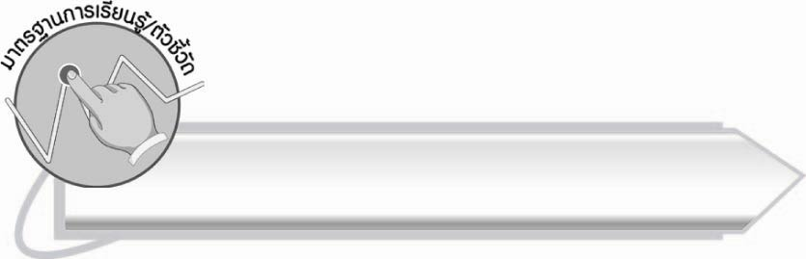
มาตรฐานการเรียนรู้/ตัวชี้วัด

มาตรฐานการเรียนรู้
มาตรฐาน ท ๓.๑ สามารถเลือกฟังและดูอย่างมีวิจารณญาณ และพูดแสดงความรู้ ความคิด และความรู้สึกในโอกาสต่าง ๆ อย่างมีวิจารณญาณและสร้างสรรค์
ตัวชี้วัด
ท ๓.๑ ป. ๒/๖ พูดสื่อสารได้ชัดเจนตรงตามวัตถุประสงค์
ท ๓.๑ ป. ๒/๗ มีมารยาทในการฟัง การดู และการพูด

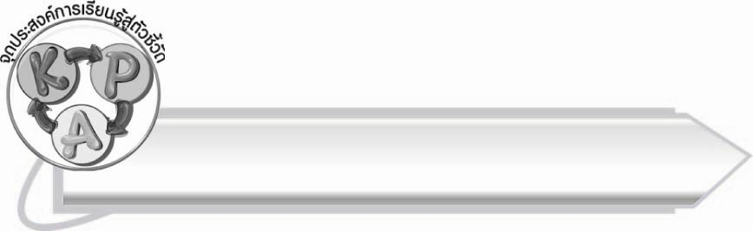
จุดประสงค์การเรียนรู้สู่ตัวชี้วัด

๑. อธิบายถึงความสำคัญของมารยาทที่จำเป็นในการอยู่ร่วมกัน (K)
๒. กล่าวคำขอบคุณได้อย่างถูกต้องเหมาะสม (P)
๓. ตระหนักถึงความสำคัญในการปฏิบัติตนอย่างผู้มีมารยาท (A)

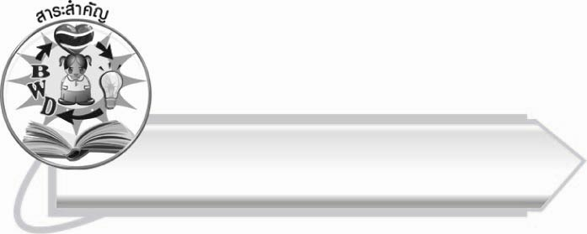
สาระสำคัญ

การอยู่ร่วมกันเราต้องคำนึงถึงมารยาทที่ดี คือ ต้องกล่าวคำขอบคุณทุกครั้งกับผู้ที่ให้ ความช่วยเหลือหรือให้สิ่งที่มีประโยชน์ต่อเรา

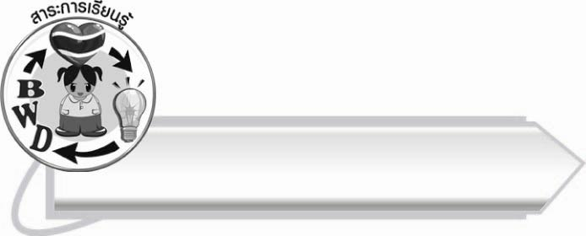
สาระการเรียนรู้

การกล่าวคำขอบคุณ



สมรรถนะสำคัญของผู้เรียน

๑. ความสามารถในการสื่อสาร
- ทักษะการอ่าน
- ทักษะการฟัง การดู และการพูด
๒. ความสามารถในการคิด
- การประยุกต์/การปรับปรุง
- การสรุปความรู้
- การประเมินค่า
๓. ความสามารถในการแก้ปัญหา
๔. ความสามารถในการใช้ทักษะชีวิต



คุณลักษณะอันพึงประสงค์

รักความเป็นไทย
ตัวชี้วัดที่ ๗.๒ เห็นคุณค่าและใช้ภาษาไทยในการสื่อสารได้อย่างถูกต้อง
เหมาะสม
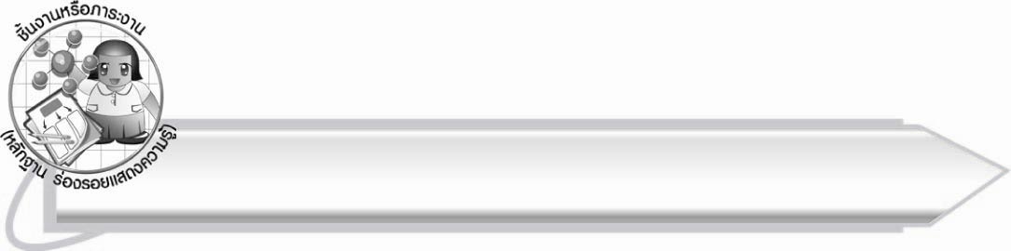
ชิ้นงานหรือภาระงาน (หลักฐาน ร่องรอยแสดงความรู้)

-

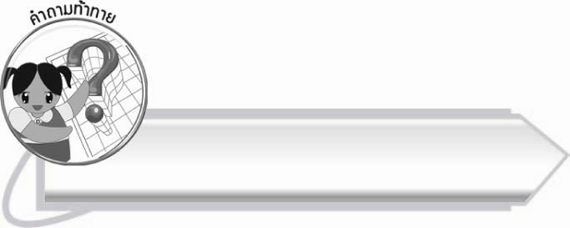
คำถามท้าทาย

ที่กล่าวว่า “เพื่อนหรือคนที่เราคุ้นเคย ไม่จำเป็นต้องขอบคุณก็ได้” นักเรียนเห็นด้วยหรือไม่
เพราะเหตุใด

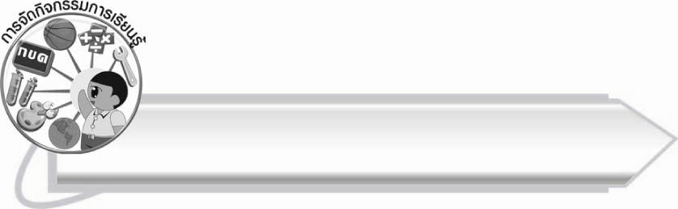
การจัดกิจกรรมการเรียนรู้

๑. ครูนำแผนภูมิเพลง “สวัสดี ขอโทษ ขอบคุณ” มาให้นักเรียนอ่านพร้อม ๆ กัน ครูร้องเพลงให้ฟัง ๑ รอบ
เพลง สวัสดี ขอโทษ และขอบคุณ
๏ เมื่อเจอกัน เราทักกัน สวัสดี
สวัสดีครับ สวัสดีค่ะ
๏ เมื่อผิดพลั้ง ขออภัย ขอโทษที
ขอโทษครับ ขอโทษค่ะ
๏ เมื่อจากกัน ยกมือไหว้ สวัสดี
สวัสดีครับ สวัสดีค่ะ
๏ เมื่อใครมี ไมตรีจิต ขอขอบคุณ
ขอบคุณครับ ขอบคุณค่ะ
แล้วให้นักเรียนร้องตาม พร้อมแสดงท่าทางประกอบ โดยครูใส่ทำนองได้ตามความเหมาะสม
๒. นักเรียนศึกษาความรู้เรื่อง การกล่าวคำขอบคุณ
๓. ให้นักเรียนแบ่งกลุ่ม ๕ กลุ่ม แสดงบทบาทสมมุติ การขอบคุณในโอกาสต่าง ๆ โดยจับฉลากออกมาแสดงทีละกลุ่ม โดยครูและนักเรียนที่เป็นผู้ชมการแสดงบทบาทสมมุติร่วมกันประเมินบทบาทการแสดงของแต่ละกลุ่ม
๔. นักเรียนและครูร่วมกันสรุปความรู้ ดังนี้
๏ การอยู่ร่วมกันเราต้องคำนึงถึงมารยาทที่ดี คือ ต้องกล่าวคำขอบคุณทุกครั้งกับผู้ที่ให้ความช่วยเหลือหรือให้สิ่งที่มีประโยชน์ต่อเรา
๕. ให้นักเรียนร่วมกันแสดงความคิดเห็น โดยครูใช้คำถามท้าทาย ดังนี้
๏ ที่กล่าวว่า “เพื่อนหรือคนที่เราคุ้นเคย ไม่จำเป็นต้องขอบคุณก็ได้” นักเรียนเห็นด้วยหรือไม่เพราะเหตุใด
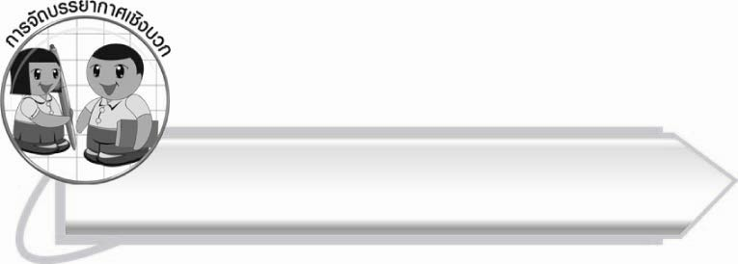
การจัดบรรยากาศเชิงบวก

การให้นักเรียนฝึกพูด อาจจะมีการพูดไม่ชัดเจน ไม่ถูกต้อง ออกเสียงอักขระ ร ล คำควบกล้ำ ไม่ชัด ครูเป็นผู้แนะนำเพิ่มเติมและให้กำลังใจ

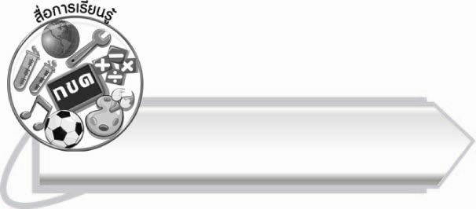
สื่อการเรียนรู้

๑. แผนภูมิเพลง “สวัสดี ขอโทษ และขอบคุณ”
๒. ฉลาก (จัดลำดับการแสดงบทบาทสมมุติ)
๓. กระดาษสำหรับเขียน

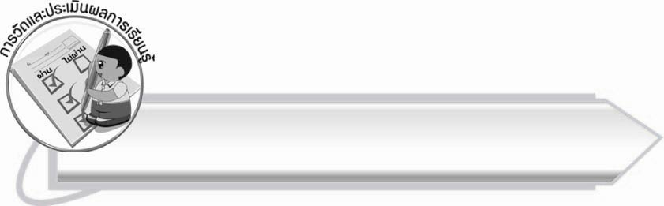
การวัดและประเมินผลการเรียนรู้

๑. วิธีการวัดและประเมินผล
๑.๑ สังเกตพฤติกรรมของนักเรียนในการเข้าร่วมกิจกรรม
๑.๒ สังเกตพฤติกรรมของนักเรียนในการเข้าร่วมกิจกรรมกลุ่ม
๒. เครื่องมือ
๒.๑ แบบสังเกตพฤติกรรมการเข้าร่วมกิจกรรม
๒.๒ แบบสังเกตพฤติกรรมการเข้าร่วมกิจกรรมกลุ่ม
๓. เกณฑ์การประเมิน
๓.๑ การประเมินพฤติกรรมการเข้าร่วมกิจกรรม
ผ่านตั้งแต่ ๒ รายการ ถือว่า ผ่าน
ผ่าน ๑ รายการ ถือว่า ไม่ผ่าน

๓.๒ การประเมินพฤติกรรมการเข้าร่วมกิจกรรมกลุ่ม
คะแนน ๙-๑๐ ระดับ ดีมาก
คะแนน ๗-๘ ระดับ ดี
คะแนน ๕-๖ ระดับ พอใช้
คะแนน ๐-๔ ระดับ ควรปรับปรุง

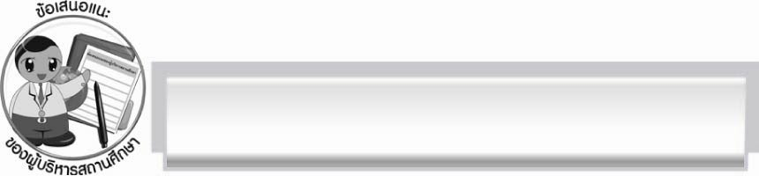
ข้อเสนอแนะของผู้บริหารสถานศึกษา
______________________________________________________________________________
______________________________________________________________________________
______________________________________________________________________________
______________________________________________________________________________
______________________________________________________________________________
______________________________________________________________________________
______________________________________________________________________________
______________________________________________________________________________
______________________________________________________________________________
______________________________________________________________________________
______________________________________________________________________________
______________________________________________________________________________
______________________________________________________________________________
______________________________________________________________________________
______________________________________________________________________________
______________________________________________________________________________
______________________________________________________________________________
______________________________________________________________________________
______________________________________________________________________________
______________________________________________________________________________
______________________________________________________________________________
______________________________________________________________________________
______________________________________________________________________________
______________________________________________________________________________

ลงชื่อ_________________________ (ผู้บริหารสถานศึกษา)
(_________________________)
________/________/_______

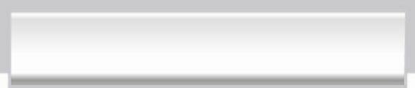
บันทึกหลังการสอน

ผลการจัดการเรียนการสอน

______________________________________________________________________________
______________________________________________________________________________
______________________________________________________________________________
______________________________________________________________________________
______________________________________________________________________________
______________________________________________________________________________

ปัญหา/อุปสรรค

______________________________________________________________________________
______________________________________________________________________________
______________________________________________________________________________
______________________________________________________________________________
______________________________________________________________________________
______________________________________________________________________________

แนวทางแก้ไข

______________________________________________________________________________
______________________________________________________________________________
______________________________________________________________________________
______________________________________________________________________________
______________________________________________________________________________
______________________________________________________________________________

ลงชื่อ__________________________ (ผู้บันทึก)
(_________________________)
________/________/_______

